


La biblioteca al Parco

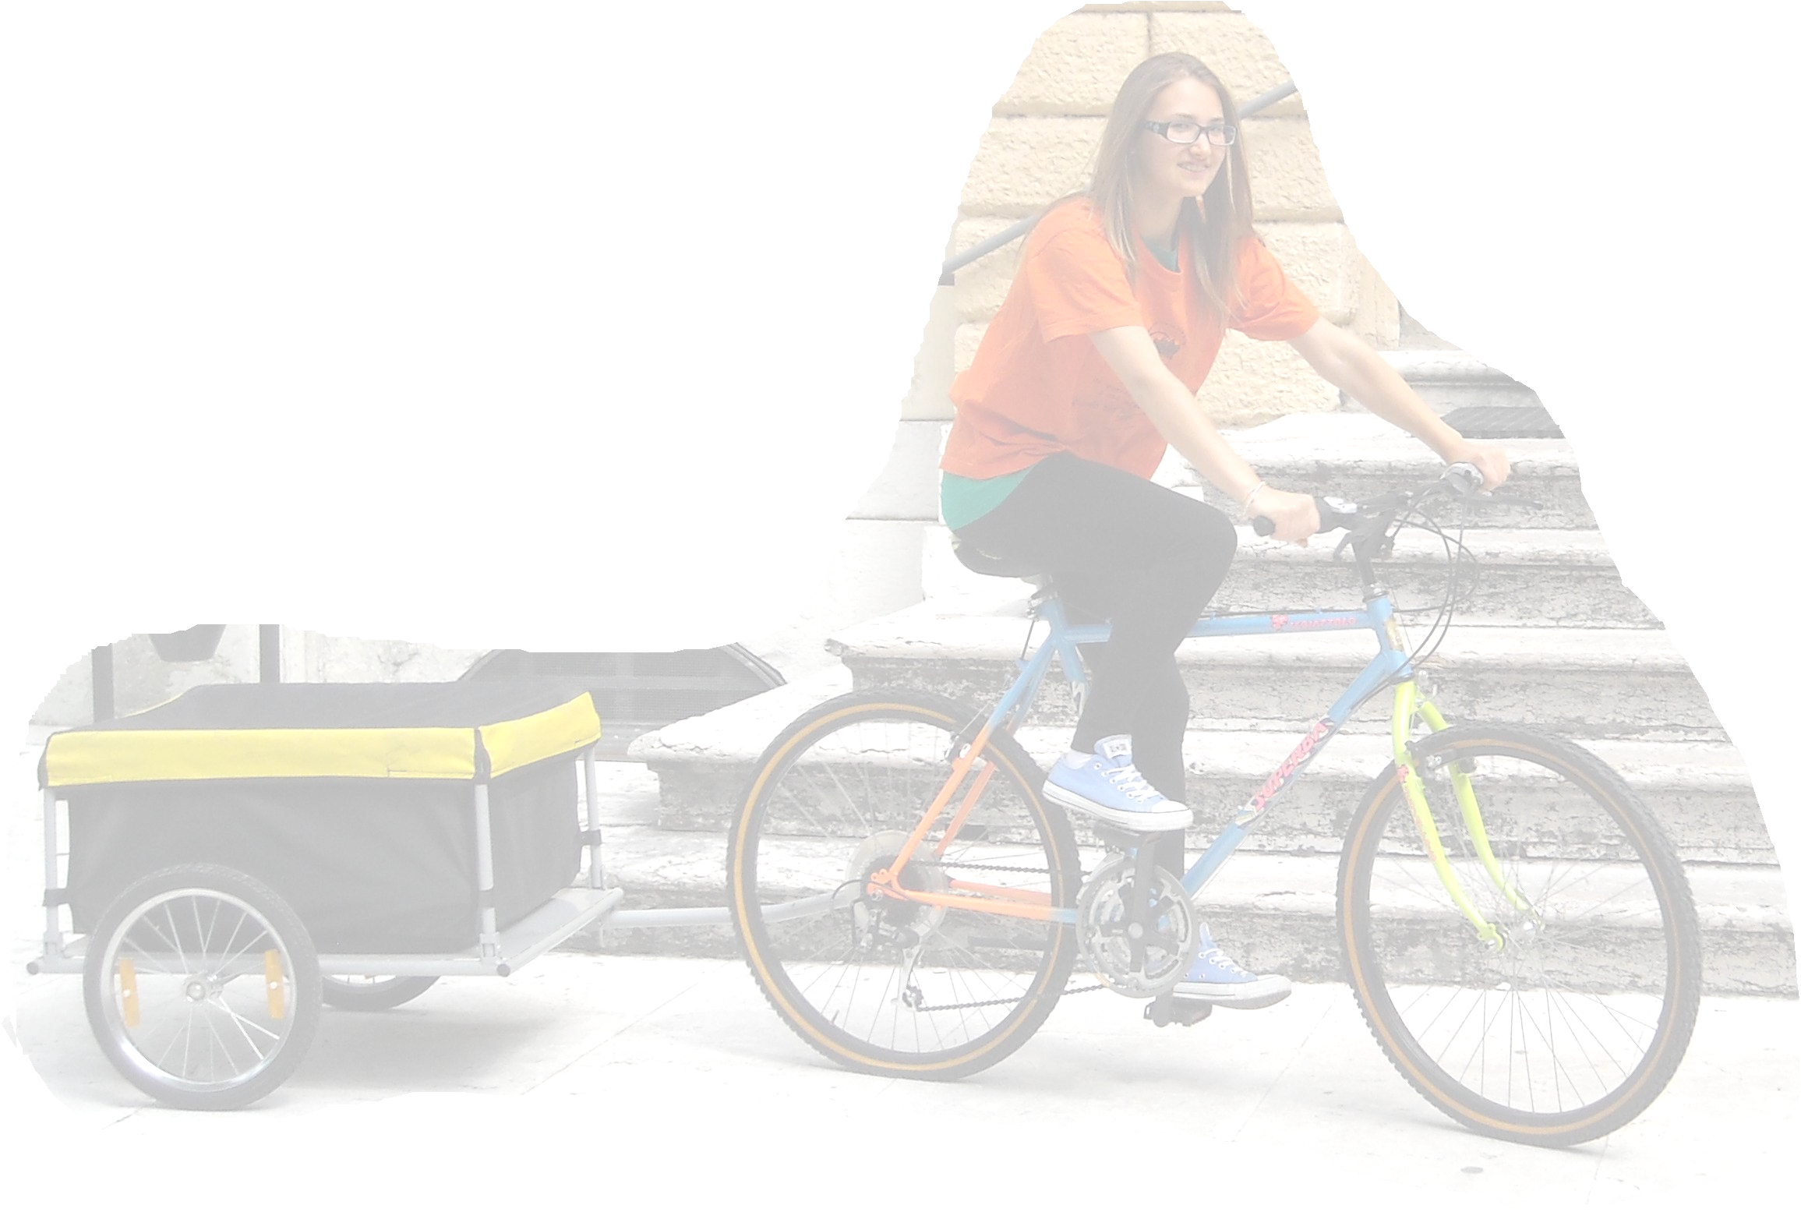

Cerca la bicicletta nei parchi
di Valdagno
e vieni a divertirti e
a leggere insieme a noi!

dal 21 giugno al 6 agosto dalle 9 alle 11

lunedì: parco giochi dei Marzottini
mercoledì: parco giochi dei Campassi
giovedì: parco giochi di viale Regina Margherita

